Плазменные мазеры: актуальное состояние и перспективы развития
^{1,2}Булейко А.Б., ^{1,3}Лоза О.Т.
¹Российский университет дружбы народов, г. Москва, Россия
²АО «Концерн «Вега», г. Москва, Россия
³Национальный исследовательский центр «Курчатовский институт», г. Москва,
Россия
Все плазменные мазеры основаны на черенковском взаимодействии релятивистских электронов и медленной волны пространственно-ограниченной плазмы. Фазовая и групповая скорости этой волны сонаправлены, поэтому плазменный мазер – это лампа бегущей волны (ЛБВ), в которой плазма играет роль замедляющей структуры (рисунок). Таким образом, основой любого плазменного мазера является усилитель волны. Исторически первым и наиболее распространенным стал плазменный генератор СВЧ-импульсов усилитель с обратной связью. Менее распространены плазменные мазеры – усилители внешнего сигнала. В последние годы появились работы, посвященные плазменному усилителю собственных шумов, который не требует входного сигнала и в этом смысле является генератором. В отличие от генератора на основе усилителя с обратной связью и усилителя внешнего сигнала, усилитель шума еще не имеет экспериментальной реализации. Расчеты показывают, однако, что и ширина полосы электронной перестройки частоты излучения, и электронный КПД усилителя шумов такие же, как у автогенератора [1]. Различные конфигурации плазменных мазеров описаны в [2].
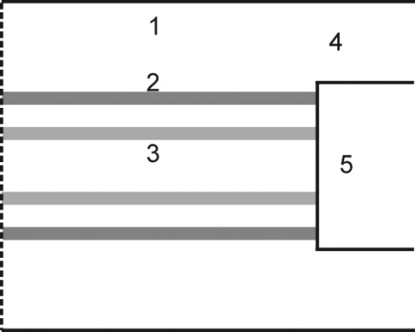
Рисунок. Упрощенная схема плазменного мазера. 1 — волновод, 2 и 3 — релятивистский электронный пучок и плазма, или наоборот, 4 — коаксиальный волновод, 5 – центральный электрод.
Пути развития плазменных мазеров определяются возможными областями их использования. Расширение частотного диапазона потребует увеличения частоты излучения плазменных мазеров до 10¹¹ Гц и более, используя более плотную плазму. Стремление сделать широкий спектр излучения более однородным по частоте заставит заменить автогенераторы усилителями шума. Существенное повышение КПД плазменных мазеров «от розетки» может быть реализовано путем отказа от использования импульсных соленоидов, что можно осуществить, используя либо соленоиды из сверхпроводников, либо магнитную самоизоляцию [3]. Наконец, снижение задержки формирования импульса излучения относительно внешнего запуска до ~ 1 мс заставит отказаться от использования термокатодов для формирования плазмы.

Литература
- Ернылева С.Е., Лоза О.Т. Плазменный релятивистский СВЧ-усилитель шума с инверсной геометрией // Плазменная электроника. М.: Наука, 2016, с. 128-133
- Ернылева С.Е., Лоза О.Т. Конфигурации импульсно-периодических плазменных релятивистских СВЧ-генераторов// Прикладная физика, №1, 2014, с. 17-20
- Litvin V. O., and Loza O. T. High-power broadband plasma maser with magnetic self-insulation // Physics of plasmas, 25,013105, (2018)

